Золотые Звёзды Героев
В апреле 1934 года постановлением ЦИК СССР было установлено в стране высшее отличие – звание Героя Советского Союза. В декабре 1991 года в последний раз вручили Золотую звезду.
За весь период 11696 граждан удостоились её. Среди них – 12 Героев Советского Союза, которые родились, учились или работали, жили в Павловском районе. Они вместе с тремя земляками – полными кавалерами ордена Славы – составляют поистине наш золотой фонд, чем вправе гордиться потомки.
А что мы знаем о своих Героях? К очередным юбилеям Победы появлялись в районной газете отрывочные данные о них. Пять лет назад был даже выпущен красочный буклет «Золотые Звёзды Павловского района». Но в него были включены не все наши Герои. Поэтому с помощью работников Павловского историко-краеведческого музея, с изучением последних данных Интернета были уточнены и систематизированы эти данные о славных земляках.
Воробьёв Николай Тимофеевич (1921-2001)
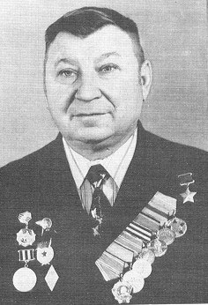
Строки биографии. Родился на хуторе Кулики Ленинградского района. Это вблизи станицы Атаманской, куда ходил в школу. В 1939 г. окончил педагогическое училище, работал преподавателем в начальной школе. В Красной Армии – с 1941 г. по выпуску из танкового училища. На фронте с 1943 года. Командир танкового взвода 12-го танкового полка (25-я гвардейская мехбригада, 7-й гвардейский мехкорпус, 6-я армия, 1-й Украинский фронт).
С 1946 г. в запасе. Работал в станице Ленинградской директором СПТУ механизации.
Награды: кроме «Золотой Звезды» – ордена Ленина, Отечественной войны I степени, Красной Звезды, медали.
За что удостоился «Золотой Звезды». Лейтенант Н.Т. Воробьёв 10 февраля 1945 года со взводом ворвался на вражеский аэродром южнее Бреслау (Вроцлав, Польша). Огнём и гусеницами уничтожил 9 самолётов, 3 зенитных орудия, около 50 пехотинцев. 12 и 13 февраля командир взвода сорвал попытку противника выйти из окружения.
За храбрость, находчивость 10 апреля 1945 года Н.Т. Воробьёву присвоено звание Героя Советского Союза.
Головко Павел Фёдотович (1919-1995)
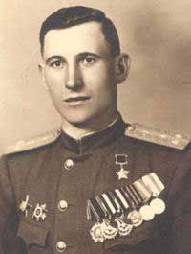
Строки биографии. Окончил 7 классов в школе родного хутора Среднего Челбаса. Поступил в Краснодарское педагогическое училище. Но семья переехала в Тихорецкую, и юноша, бросив учёбу, переквалифицировался – получил специальность слесаря-паровозника. П. Головко, призвав в армию, направили в Чкаловское авиаучилище. Так сбылась мечта кубанского паренька о небе.
С февраля 1943 года и до конца войны П.Ф. Головко летал на новом штурмовике Ил-2 в составе 951-го штурмового авиаполка 306-й штурмовой авиадивизии. Был командиром звена, заместителем командира авиаэскадрильи.
В мирные годы жил на Ставрополье – в г. Георгиевске, работал в лесной промышленности.
Награды: ордена Ленина, Отечественной войны I и II степени, Красной Звезды, медали.
За что удостоился «Золотой Звезды». Боевой путь земляка прошёл от Ростова до Вены. П.Ф. Головко участвовал в освобождении Украины, Молдавии, Румынии, Болгарии, Венгрии, Австрии. Совершил 132 боевых вылета. Унич-тожил 360 миномётов, 35 танков, 15 бронетранспортёров, 10 артиллерийских батарей, 4 паровоза и другую технику.

Зуйков Алексей Васильевич (1916-1977)
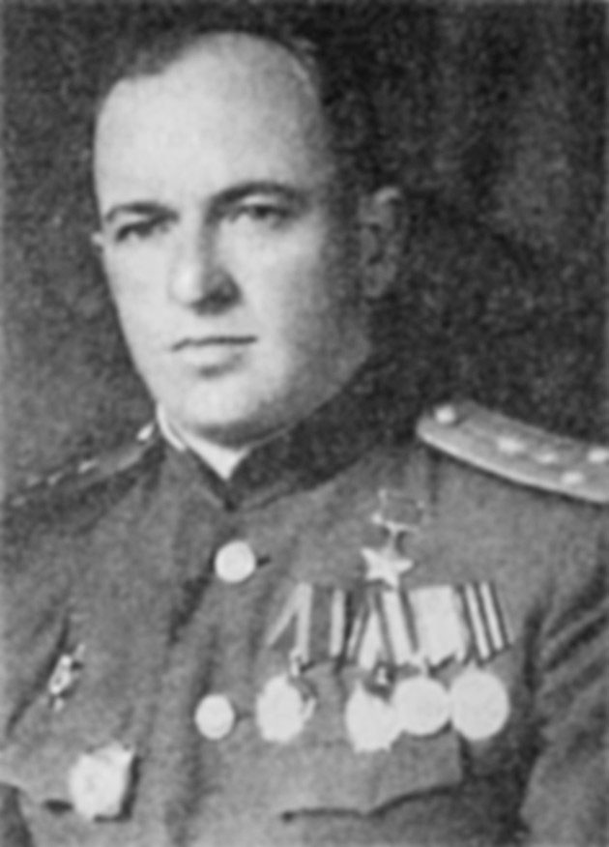
Строки биографии. Родился в деревне Каменево Орловской области. Но очень часто бывал в гостях у матери и отца, работавшего в станице Атаманской агентом по сельхоззаготовкам, выступал перед молодёжью района. После окончания школы работал в колхозе трактористом. Потом была армия. А.В. Зуйков окончил военно-политическое училище и в 1942 году попал на фронт. Был замкомандира батальона по политчасти 857-го стрелкового полка (158-я стрелковая девизия, 13-я армия, 1-й Прибалтийский фронт).
После войны окончил Высшие военно-политические курсы, служил. В 1975 году в звании подполковника вышел в отставку, жил в Майкопе.
Награды – ордена Ленина, Красного Знамени, Отечественной войны I степени, медали.
За что удостоился «Золотой Звезды». В октябре 1944 года 5 дней шли упорные бои за Ригу. Наши несли большие потери. На одном из участков фронта отличился капитан-пехотинец А.В. Зуйков. Он подполз к загоревшемуся танку «Матильда», занял место выбывшего механика-водителя и начал из орудия и пулемёта расстреливать прямой наводкой технику противника. А когда закончился боезапас, капитан разогнал машину и врезался в артиллерийские позиции немцев, стал давить их гусеницами танка. Уничтожил 23 орудия и до 70 солдат и офицеров. Немцы открыли встречный огонь. Танк был подбит, Зуйков тяжело ранен. О присвоении ему высокого звания герой узнал, находясь на лечении в госпитале.

Кайда (Койда) Анатолий Григорьевич (1916-1997)
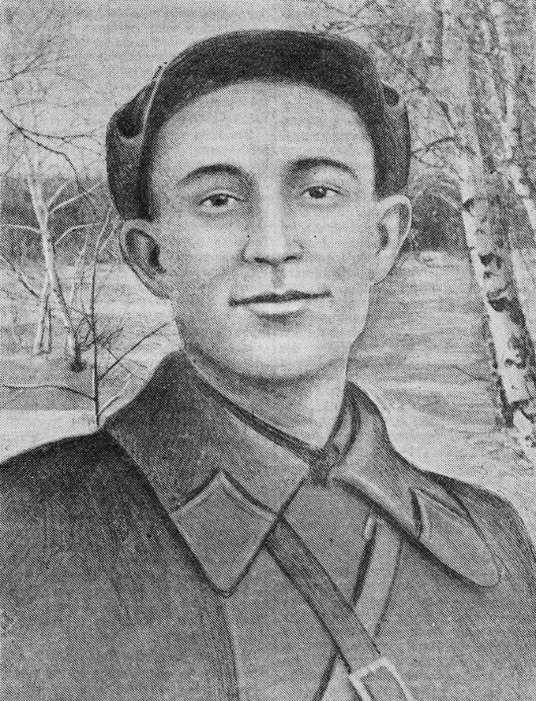
Строки биографии. Родился в селе Хуторо-Чаплиное Екатерино-славской губернии (ныне Васильковский район Днепропетровской области, Украина). В 1930 г. окончил 7 классов школы. После механизаторских курсов работал водителем, трактористом, завгаражом. С 1937 г. по 1944 г. служил в армии пехотинцем, участник двух войн – советско-финской и Великой Отечественной. В 1941 г. окончил Полтавское военно-автомобильное училище. После тяжёлого ранения с марта 1943 г. по январь 1944 г. был военным комиссаром Павловского района. В 1944 г. уволился в запас по состоянию здоровья, жил и работал в г. Херсоне.
Награды: ордена Ленина, Отечественной войны I степени, медали.
За что удостоился «Золотой Звезды». По одной версии, А.Г. Кайда доставлял снаряды и еду на соседнюю погранзаставу вблизи финской границы. И с пятью бойцами отразил атаку группы финских бойцов, метко стреляя из пулемёта. По другой версии, группа финских солдат напала на роту, которая охраняла командный пункт штаба полка. В это время мимо проезжал на тракторе, везя боеприпасы, А.Г. Кайда. Он направил на финов трактор и стал стрелять из пулемёта. Наши бойцы пошли в штыковую атаку и спасли командный пункт. За образцовое выполнение боевых заданий, отвагу и храбрость А.Г. Кайда 26 января 1940 года присвоено звание Героя Советского Союза.

Костин Виктор Иосифович (1923-1989)
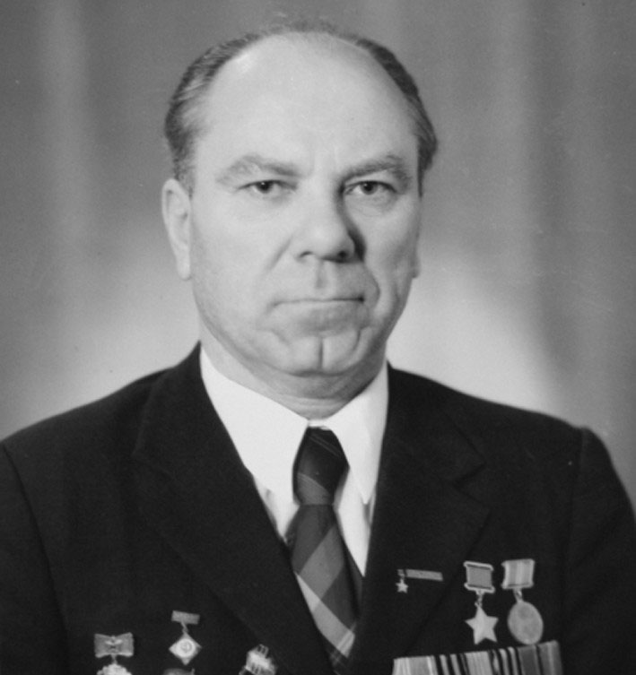
Строки биографии. Родился в крестьянской семье на хуторе Среднем Челбасе. После школы и курсов трактористов учился в Орджоникидзевском военно-пехотном училище. По ранению оказавшись в Павловском районе перед его оккупацией фашистами, стал бойцом партизанского отряда «Степной». С 1943 года – снова в действующей армии, зачислен в 327-й гвардейский горно-стрелковый полк (128-я гвардейская дивизия, 1-я гвардейская армия, 4-й Украинский фронт). В мирные годы работал в молочной промышленности г. Владимира.
Награды – ордена Ленина, Отечественной войны I степени, Славы III степени, медали.
За что удостоился «Золотой Звезды». Гвардии сержант В.И. Костин в боях за г. Санок (Польша), это было осенью 1944 года, заменил выбывшего из строя командира взвода. И не только обеспечил непрерывную связь, выполнив боевое задание, но и поднял в атаку бойцов, которые заняли высоту вблизи города – важную стратегическую точку при наступлении. За этот подвиг В.И. Костин был удостоен «Золотой Звезды» 24 марта 1945 года.
Корнев Александр Степанович (1921-2003)
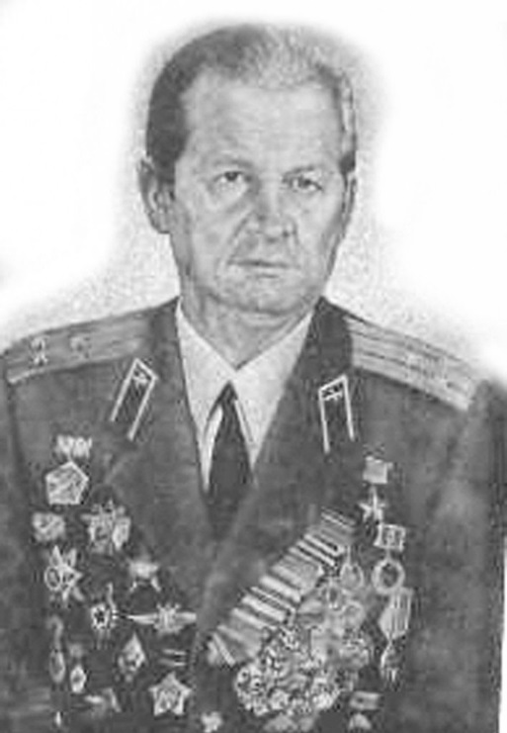
Строки биографии. Родился в Ейске, а в Павловской прошли его школьные годы. Юноша мечтал о небе и окончил Качинскую школу лётчиков. Воевал. После Великой Отечественной окончил Военно-воздушную академию, потом преподавал в ней. В запас ушёл в звании подполковника, жил в Киеве.
Награды: ордена Ленина, дважды – Красного Знамени, Александра Невского, Отечественной войны I степени, Красной Звезды, медали.
За что удостоился «Золотой Звезды». А.С. Корнев летал вначале на истребителе И-15, затем – на штурмовике, прозванном «летающий танк», Ил-2. Был командиром эскадрильи 809-го штурмового авиаполка (2-я воздушная армия, 1-й Украинский фронт). При выполнении боевых заданий проявлял смекалку и немалое мужество, уничтожая живую силу, технику противника. Особо отличился наш земляк под Киевом, во время переправы через Днепр.
К лету 1941 года кубанец совершил 227 боевых вылетов, за что и присвоили А.С. Корневу высокое звание.
Першин Константин Тимофеевич (1909-1958)
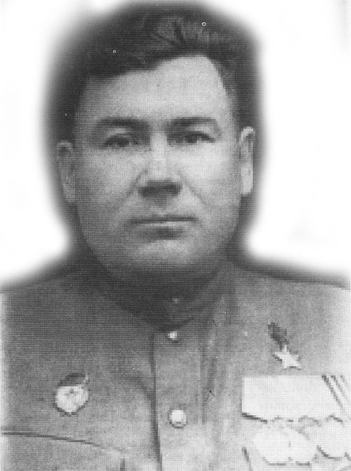
Строки биографии. Родился в станице Тихорецкой в рабочей семье. Перед призывом в армию был строителем. Окончил кавалерийскую школу. Участвовал в советско-финской войне. На фронт попал в декабре 1941 года. По завершении войны окончил Военную академию им. Фрунзе. Выйдя в отставку в звании подполковника, работал в станице Октябрьской Крыловского района директором автобазы.
Награды: ордена Ленина и Красной Звезды, медали.
За что удостоился «Золотой Звезды». Замкомандира батареи 851-го стрелкового полка (278-я стрелковая дивизия, 38-я армия, Юго-Западный фронт) отличился в боях за сёла Волохов Яр, Благодаровка, Новостепановка (Купянский район, Харьковская область). За 17 часов непрерывного боя из пулемёта К.Т. Першин уничтожил большую группу гитлеровцев. И указом от 14 февраля 1943 года удостоен звания Героя Советского Союза.

Свердликов Григорий Иванович (1919-1946)
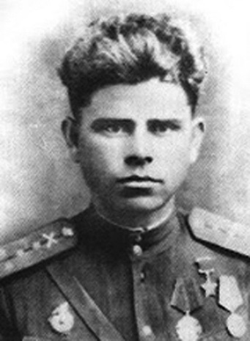
Строки биографии. Родился в многодетной семье, рано лишился родителей и воспитывался сестрой. После школы некоторое время работал в редакции незамаевской районной газеты «Голос ударника». В 1941 году окончил Киевское артиллерийское училище. На фронте – с 1942 года. Комбат 53-го гвардейского кавполка (15-я гвардейская кавдивизия, 61-я армия, Центральный фронт). Г.И. Свердликов принимал участие в окружении 330-тысячной группировки противника под Сталинградом. Храбро сражался земляк и в Белоруссии.
Награды: ордена Ленина, Отечественной войны I и II степени, медали.
За что удостоился «Золотой Звезды». В декабре 1942 года на подступах к г. Котельниково батарея Г.И. Свердликова держала оборону со стороны железнодорожной станции. В течение продолжительного времени артиллеристы отбивали танковые атаки противника, не давая ему возможности прорвать нашу линию фронта. Из состава батареи в живых остались Г.И. Свердликов и наводчик орудия, но враг не прошёл. А феврале 1943 года за выигранный у фашистов поединок кубанец удостоился «Золотой Звезды» Героя.
Сердюков Семён Павлович (1921-2011)
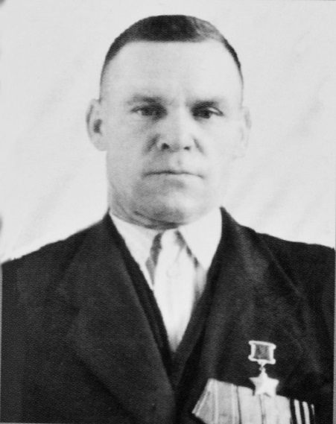
Строки биографии. Родился Герой в станице Подгорная Синюха Отрадненского района Краснодарского края в крестьянской семье. Работал перед армией в колхозе. В Красной Армии с 1940 г. Участник боёв за Сталинград, Курскую дугу, Украину. В мирное время был на советской и хозяйственной работе. Ряд последних лет, выйдя на пенсию, жил в семье внука в ст. Павловской.
Награды: «Золотая Звезда» Героя, ордена Ленина, Отечественной войны II степени, медали «За выдающийся вклад Кубани» и другие юбилейные.
За что удостоился «Золотой Звезды». 92-й отдельный сапёрный батальон, в котором С.П. Сердюков был командиром отделения, подошёл к Днепру в районе села Бородаевка (Днепропетровская область) сентябрьским днём 1943 года. До ночи бойцы мастерили плоты. И сапёры Сердюкова первыми переправились на правый берег Днепра. Во многом способствовал этому гвардии сержант: С.П. Сердюков под обстрелом противника на старой лодке сделал за ночь 14 рейсов с одного берега реки на другой. Был ранен, но до конца выполнил боевую задачу. И 26 октября 1943 года земляку было присвоено высокое звание.
Середа Константин Георгиевич (1900-1966)
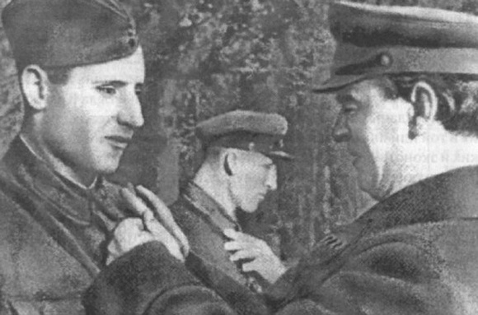
Строки биографии. Его детство и юность прошли в станице Новолеушковской. Участник Гражданской войны. Окончил Новочеркасское училище красных командиров, Военную академию им. Фрунзе. В действующей армии – с июля 1942 года, командир 127-го гвардейского стрелкового полка (42-я гвардейская стрелковая дивизия, 40-я армия, 2-й Украинский фронт). После войны жил и работал в Одессе.
Награды: помимо «Золотой Звезды», ордена Ленина (3), Красного Знамени (3), Красной Звезды, медали.
За что удостоился «Золотой Звезды». В ночь с 5 на 6 ноября 1944 года подполковник К.Г. Середа вывел полк к реке Тисса, форсировал её и удерживал плацдарм, обеспечивая переправу основных сил к Будапешту. За успешно проведённую операцию кубанец был удостоен звания Героя Советского Союза 24 марта 1945 года.
Хребто Семён Григорьевич (1918-1944)
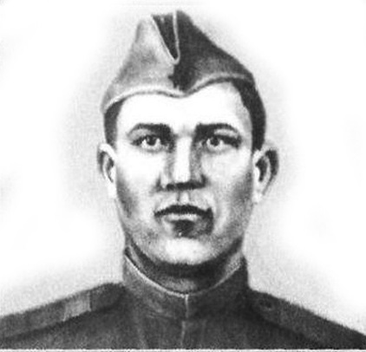
Строки биографии. Родился в станице Новопашковской ныне Крыловского (до конца 1978 года Павловского) района. После неполной средней школы работал в колхозе. Призван в армию в 1941 году.
Награды: медаль «Золотая Звезда» и орден Ленина – посмертно.
За что удостоился «Золотой Звезды». К сентябрю 1944 года С.Г. Хребто был помощником командира взвода 120-го стрелкового полка (69-я стрелковая дивизия, 65-я армия, 1-й Белорусский фронт). Участвуя в боях на Сероцком плацдарме на западном берегу реки Нарев, С.Г. Хребто отразил ряд немецких контратак. Заменил командира взвода, метким огнём поразил артиллерийский расчёт и три танка противника.
Яковченко Иван Ефимович (1913-1979)
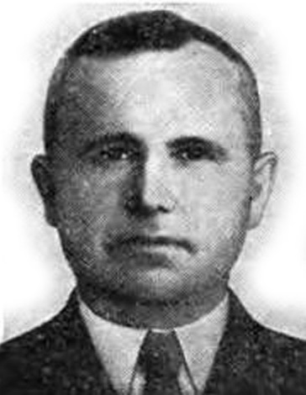
Строки биографии. Родился в крестьянской семье в станице Новолеушковской и рано узнал цену труда. С 1935 года – в армии. В годы войны был помощником командира взвода 359-го стрелкового полка (50-я стрелковая дивизия, 52-я армия, 1-й Украинский фронт). После войны жил в Тихорецке, работал на железнодорожной станции.
Награды: ордена Ленина, Отечественной войны II степени, медали.
За что удостоился «Золотой Звезды». Старший сержант И.Е. Яковченко в ночь на 30 января 1945 года под сильным огнём противника, по изрытому взрывами льду первым в полку переправился на левый берег реки Одер (район Бреслау – ныне Вроцлав, Польша). Отразил несколько контратак противника, удерживал объект до подхода основных сил.

Полные кавалеры ордена Славы
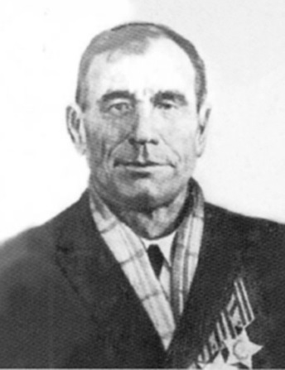
Гребенюк Фёдор Николаевич (1913-1983)
Строки биографии. Вслед за курсом средней школы земляк освоил технику на курсах трактористов, работал в Курчанской МТС, обслуживал колхоз в станице Новопластуновской. В годы войны – лучший автоматчик 193-го пластунского полка (1-й Украинский фронт). По окончании войны – тракторист колхоза им. Калинина.
Его подвиги. Под. г. Демблином (Польша), участвуя в нас-туплении, метко подбил танк, отразил несколько контратак немцев. Удостоился ордена Славы III степени.
После форсирования Одры Ф.Н. Гребенюку и комбату нужно было в штабе полка получить боевое задание. Пробираясь в штаб сквозь туман, они столкнулись с немцами, взяли «языка», и вскоре орден Славы II степени украсил грудь ав-томатчика.
Бои шли в Чехославакии. У железнодорожной насыпи наших бойцов встретил огнём врытый в землю немецкий танк. Гребенюк с товарищем подполз поближе к точке противника, уничтожил её, за что получил орден Славы I степени.
Дейнега Никифор Иванович (1907-2000)
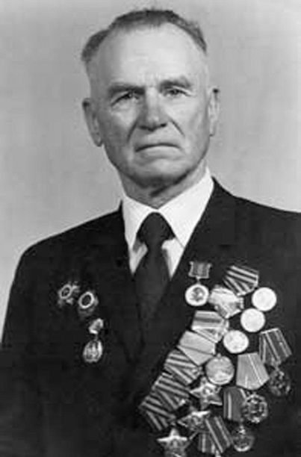
Строки биографии. Родился в Незамаевской, где прошли его детство и юность. Рано начал работать. Жил в Ростове-на-Дону, в Свердловской области. В июле 1941 года ушёл на фронт, помощник командира взвода 123-го стрелкового полка. Сражался на псковской, новгородской, белорусской земле. После войны жил и работал на Урале, в Анапе.
Был награждён орденами Отечественной войны I и II степени, Славы 3-х степеней, медалью «За отвагу». Его имя увековечено на аллее славы в городе Анапе.
Его подвиги. В июле 1944 года Н.И. Дейнега преодолел на подручных средствах Вислу южнее Пулавы. Захватил плацдарм с боеприпасами и уничтожил несколько фашистов. Заслужил орден Славы III степени.
В августе 1944 года, опять же в Польше, недалеко от Пулавы, Н.И. Дейнега, находясь в разведке, поджёг немецкую автомашину, захватил пленных с орудием и вражеского мотоциклиста. За смелость удостоин ордена Славы II степени.
В феврале 1945 года отважный кубанец преодолел реку Одер северо-восточнее Лебуса. Заменил выбывшего командира взвода, отбил три контратаки противника, уничтожил бронемашину. Уже в госпитале узнал, что награждён орденом Славы I степени.

Никонов Иван Иванович (1923-1982)
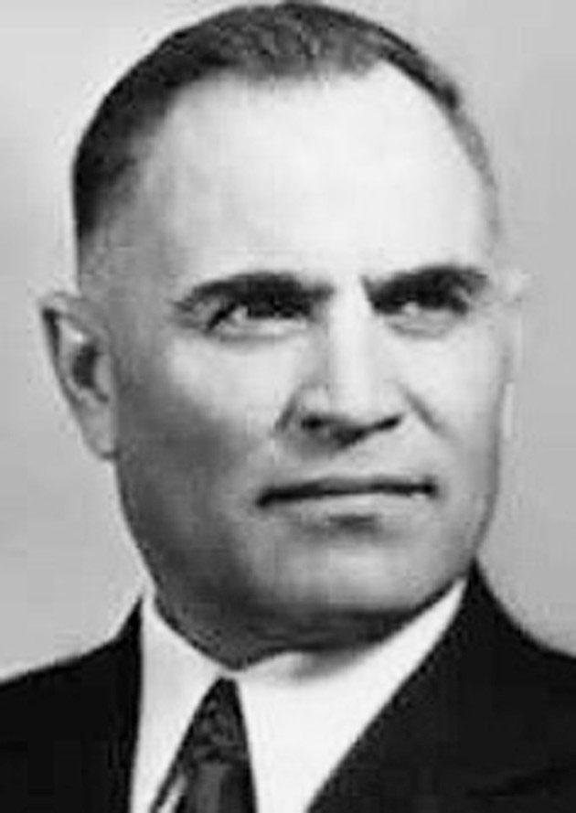
После семилетки в ст. Новолеушковской окончил ФЗУ, стал слесарем на нефтяных промыслах Грозного. Но разразилась война, и планы изменились. Никонов был зачислен в состав отдельного парашютно-десантного батальона. После победы жил в Кропоткине, окончил Днепропетровский железнодорожный техникум, работал на железной дороге в г. Кропоткине.
Его подвиги. И.И. Никонов участвовал в десанте на Крымский полуостров в 1944 году. Вместе с пятью товарищами отправился в район Феодосии, установил связь с партизанами и около двух месяцев собирал вместе с ними разведданные, ценные при наступлении. Был награждён орденом Славы III степени.
Другой орден, уже II степени, кубанец получил при освобождении Севастополя. Часть И.И. Никонова штурмовала Сапун-гору, но наступавших поливали огнём немцы. И.И. Никонов гранатой уничтожил боевой расчёт фашистов.
Под г. Брно (Чехославакия) И.И. Никонов с группой бойцов на «Виллисе» проник на окраину города и занял мост, через который должны были идти немцы. Их планы сорвались. Кубанец за эту операцию получил орден Славы I степени.
Обобщила материалы Л. Репенецкая.

